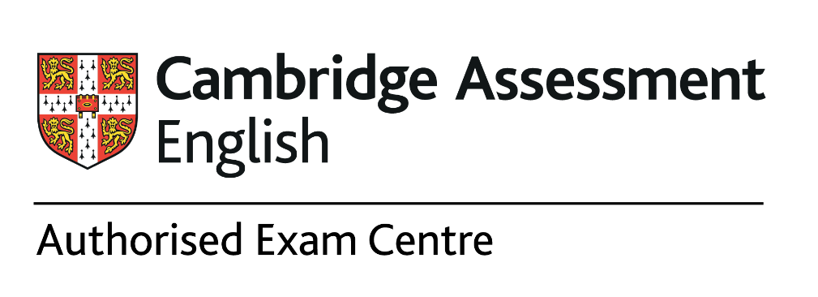

Esami Cambridge Accademia Britannica – IH Arezzo

Cosa aspettarsi il giorno dell’esame

Ad Accademia Britannica – IH Arezzo, la salute di tutti i candidati e dello staff è la prima priorità. Abbiamo modificato le nostre sessioni d’esame proprio per garantire la sicurezza di tutti.
Al vostro arrivo presso il centro esami, vi sarà chiesto di mostrare un documento di identità e di consegnare il modulo di autodichiarazione compilato e firmato (che trovate sul nostro sito web https://www.accademiabritannica.arezzo.it/ nella sezione dedicata agli esami). Con l'autodichiarazione, il candidato dichiara di non essere risultato positivo al COVID-19, di non aver avuto nessun sintomo nei 15 giorni precedenti l'esame, di non essere venuto a contatto con persone affette dal virus, e di non aver visitato zone a rischio.
Vi potremmo chiedere di togliere la mascherina per qualche istante per identificarvi e dovremo misurare la vostra temperatura corporea: purtroppo non saremo in grado di farvi sostenere l’esame se mostrerete sintomi di COVID-19.
L’ora del vostro ingresso e della vostra uscita dal centro esami verrà registrata, e, per motivi di sicurezza, non saremo in grado di accogliere i vostri accompagnatori: questi ultimi potranno aspettare fuori dal centro esami, senza creare assembramento. Oltre a questo, solo un numero limitato di persone potrà sostenere l’esame in ogni sessione, e queste persone dovranno entrare una alla volta nel nostro centro con orari prestabiliti.
Consigliamo di portare uno snack e dell'acqua in contenitori trasparenti dato che non sarà permesso lasciare l'aula d'esame durante le pause tra un componente e l’altro. Qualsiasi materiale di cancelleria o altri tipi di materiale dimenticati presso il centro esami potranno essere smaltiti, per motivi di sicurezza.
Il centro esami verrà pulito e disinfettato dopo ogni sessione d’esame, con particolare attenzione a tutti gli strumenti e attrezzature utilizzate dai candidati e dallo staff, come banchi, sedie, computer, bagni, e altro. Faremo in modo che ci siano frequenti ricambi d’aria negli ambienti interni, in particolare durante ogni pausa tra un componente dell’esame e l’altro.
Durante la prova di speaking, la distanza fra candidati ed esaminatori sarà garantita anche con l’utilizzo di barriere in plexiglass. I candidati e gli esaminatori potranno scegliere se indossare o meno la mascherina, nonostante questo sia caldamente consigliato. In alcuni casi, uno dei due esaminatori potrebbe esaminare da remoto, utilizzando una piattaforma per videoconferenze.

Di seguito una tabella con i materiali che ogni studente deve portare con sé il giorno dell’esame.
Attenzione: i materiali in rosso sono obbligatori, quelli in nero facoltativi.

MATERIALI PER L’ESAME | MATERIALI ANTICONTAGIO | ALTRI OGGETTI AMMESSI
- Penna  - Lapis  - Gomma  - Appuntalapis  - Penna/lapis di scorta  - Cuffie/auricolari (solo per esami al computer)  - Documento d’identità  - Autodichiarazione firmata e compilata  - Busta trasparente per portare i materiali di cancelleria (non saranno ammessi astucci) | - Visiera  - Gel disinfettante  - Mascherina FFP2  - Guanti  - Mascherina di scorta | - Medicinali  - Fazzoletti  - Bottigliette d’acqua (rigorosamente trasparenti)  - Panini, snack (da consumare solamente durante le pause)

Regole da seguire il giorno dell’esame

- Seguire in ogni momento le indicazioni dello staff, per rispettare al meglio le distanze di sicurezza e le norme anti-contagio.
- Rispettare una distanza di sicurezza di almeno 2 metri gli uni dagli altri per tutta la durata della vostra permanenza nel centro esami.
- Utilizzare la mascherina correttamente per tutta la durata della vostra permanenza nel centro esami.
- Vi sarà chiesto di spengere i cellulari e ogni altro tipo di dispositivi elettronici e di riporli nei vostri zaini/borse. Questi ultimi saranno custoditi in apposite postazioni disinfettate per ogni candidato prima e dopo di ogni sessione. I candidati non avranno accesso a cellulari e dispositivi elettronici nemmeno durante le pause tra un componente e l’altro.
- I referenti delle scuole pubbliche dovranno raccogliere le informazioni di contatto di tutti i loro candidati (e-mail e numeri di telefono) prima di iscriverli, così che la gestione delle sessioni d’esame e la comunicazione con le famiglie sia più semplice dopo la chiusura delle scuole.

Per qualsiasi informazione, contattate Elisa e Francesco al 391 4229729, 0575 21366 oppure via mail a exams@accademiabritannica.arezzo.it

